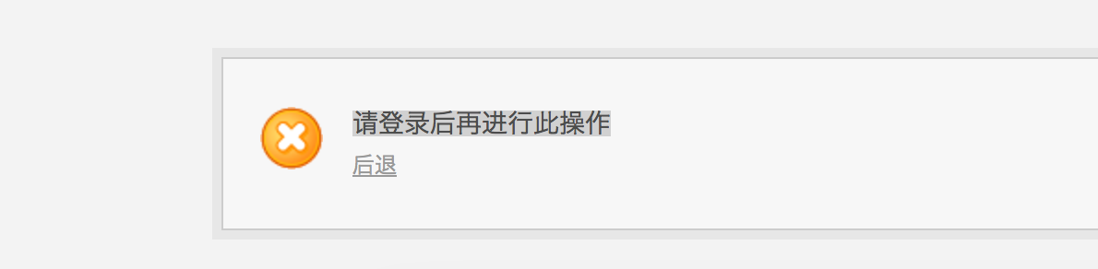

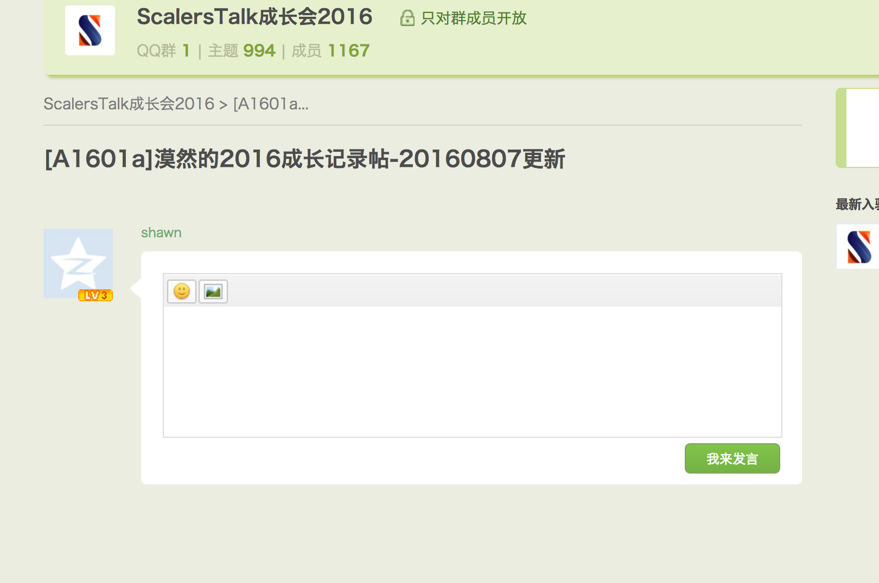

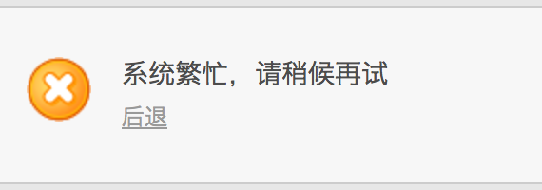

99 个页面的话就从新开始。

边下载页面 边解析。🡪 这样可以把错误的提前暴露出来。